

ИНСТРУКЦИЯ ПО ЭКСПЛУАТАЦИИ И
ТЕХНИЧЕСКОМУ ОБСЛУЖИВАНИЮ
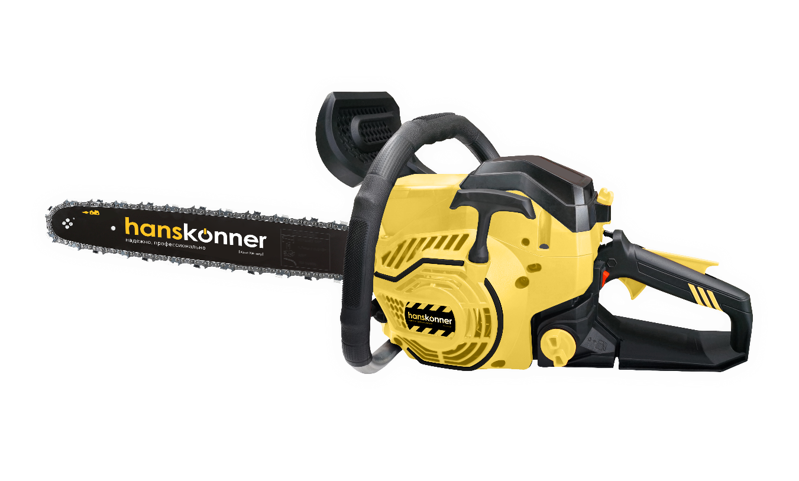
Пила цепная бензиновая

HGC2020

HGC2020 -M-20250712-2207
ВНИМАНИЕ! Бензопила имеет повышенный уровень шума и вибрации. Внимательно изучите руководство по эксплуатации. Рекомендуется работа с применением средств индивидуальной защиты и защитой временем в соответствии с санитарными нормами.

СОДЕРЖАНИЕ
Область применения и назначение. 3 Внешний вид. 4
Технические характеристики. 6 Правила эксплуатации оборудования. 7 Правила установки частей оборудования. 9 Работа с инструментом. 17
Техническое обслуживание. 20 Гарантийное обязательство. 25 Срок службы. 25 Перечень критических отказов и ошибочные действия персонала или пользователя 25 Критерии предельных состояний. 25 Действиях персонала в случае инцидента, критического отказа или аварии. 25 Хранение. 26 Транспортировка. 26
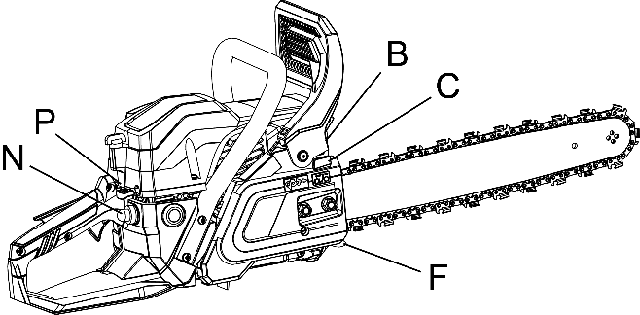
Утилизация. 26
Значения шума и вибрации. 26 Информация для покупателя. 27

Уважаемый покупатель! Компания выражает Вам свою глубочайшую признательность за приобретение нашего инструмента. Изделия под торговой маркой постоянно усовершенствуются и улучшаются. Благодаря программе исследований и разработок, указанные здесь технические характеристики, комплектация и дизайн могут быть изменены без предварительного уведомления.
Настоящее Руководство содержит краткое техническое описание устройства, правил эксплуатации и технического обслуживания бензопилы Hanskonner HGC2020. Для обеспечения безопасности не следует пользоваться бензопилой до изучения Руководства. Гарантийные обязательства поставщиком и производителем выполняются только при соблюдении правил эксплуатации и технического обслуживания, изложенных в настоящем Руководстве. Эксплуатируйте устройство в соответствии с правилами и с учетом требований безопасности, а также руководствуясь здравым смыслом.
ВНИМАНИЕ! Внимательно изучите данную инструкцию по эксплуатации и техническому обслуживанию. Храните её в защищенном месте.

ОБЛАСТЬ ПРИМЕНЕНИЯ И НАЗНАЧЕНИЕ.
Бензопила предназначена для валки и раскряжевки деревьев, заготовки и распиловки дров и выполнения других работ. Этот инструмент не предназначен для распиловки листового металла, пенобетона, пластмассы или других изделий, изготовленных не из древесины. Не применять при работе в закрытых помещениях.
ЗАПРЕЩЕНО! Во избежание несчастных случаев не использовать инструмент не по назначению!
ВНИМАНИЕ! Инструмент предназначен для использования при температуре от -10 до +40С и относительной влажностью воздуха не более 80%, с отсутствием прямого воздействия атмосферных осадков и чрезмерной запыленности воздуха. Степень защиты, обеспечиваемая оболочкой - IP20 (МЭК 60529). Придерживайтесь следующего режима работ с инструментом!
Инструмент относится к бытовому классу. После непрерывной работы в течение одной заправки бензопилы необходимо дать инструменту остыть в течение 15-20 минут. Не допускайте перегрузок пилы и пробуксовки цепи во время пиления.
Принцип работы: бензопила относится к механизмам, приводимым в действие одноцилиндровым двухтактным бензиновым двигателем. Вращающийся коленчатый вал двигателя через сцепление центробежного типа передает крутящий момент на ведущую звездочку, которая приводит в движение пильную цепь.

ВНЕШНИЙ ВИД.
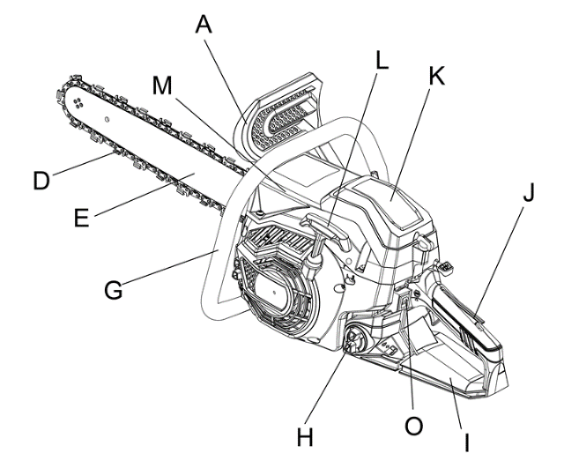
A. Рычаг аварийного тормоза цепи с защитным щитком.
B. Система быстрой остановки цепи. Останавливает цепь за 0,12 секунды.
C. Глушитель.
D. Пильная цепь.
E. Шина цепи.
F. Зубчатый упор. Обеспечивает лучший контроль и управляемость при работе.
G. Передняя ручка.
H. Крышка топливного бачка.
I. Задняя рукоятка.
J. Предохранительная клавиша. Предотвращает случайное нажатие на курок газа.
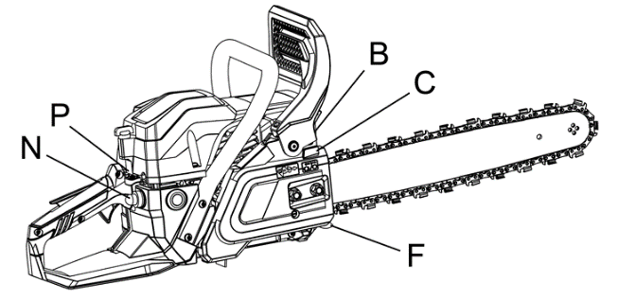
K. Крышка воздушного фильтра. Легкосъемная крышка для очистки или замены воздушного фильтра.
L. Ручка стартера
M. Защитный кожух стартера
N. Праймер подкачки топлива
O. Выключатель
P. Рукоятка воздушной заслонки.

Комплектность поставки
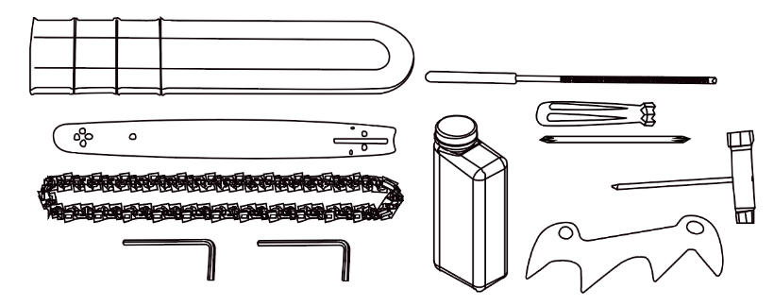
Пила цепная
Пильная цепь
Пильная шина
Пластиковый защитный кожух для шины
Отвертка
Круглый напильник для заточки цепи
Мерный стакан для приготовления топливной смеси
Комбинированный ключ
Шестигранный ключ 3мм，4мм
Зубчатый упор
Инструкция по эксплуатации
Инструкция по безопасности

ТЕХНИЧЕСКИЕ ХАРАКТЕРИСТИКИ.

Параметры | HGC2020
Тип двигателя | Бензиновый одноцилиндровый двухтактный воздушного охлаждения
Рабочий объем двигателя, см3 | 52
Мощность, кВт | 2,2
Количество оборотов без нагрузки, об/мин | 3200
Объём топливного бака, мл | 550
Объем масляного бака, мл | 260
Топливо | Смесь бензина АИ-92 и специального масла для двухтактных двигателей в пропорции согласно инструкции по эксплуатации
Тип масла для двигателя | Специальное моторное масло для двухтактных двигателей
Длина шины, дюйм “/мм | 18 / 455
Шаг цепи, дюйм “/мм | 0,325 / 8,25
Ширина паза, дюйм “/мм | 0,058 / 1,5
Масса, кг | 5,7

ПРАВИЛА ЭКСПЛУАТАЦИИ ОБОРУДОВАНИЯ.
1. Запрещается работать бензопилой одной рукой. Результатом могут быть тяжкие травмы, причиненные работающему или людям, находящимся в непосредственной близости от работающего. Держите пилу надежно обеими руками.
2. Носите прочную рабочую одежду с длинными рукавами, прочные перчатки, прочную рабочую обувь, защитную каску и щиток.
3. Перед заправкой топливом осторожно откройте крышку бензобака для выпуска возможных паров бензина, которые могут образоваться и находиться под давлением в баке. После заправки бензопилы топливом отойдите на расстояние не менее 3 метров от места заправки, чтобы исключить случайное возгорание при запуске двигателя.
4. Не позволяйте посторонним находиться вблизи бензопилы при запуске или работе.
5. Не начинайте работу, если у вас нет расчищенной площадки, надежной опоры и спланированного пути отхода, в случае, если вы собираетесь спиливать растущее дерево.
6. Перед началом работы убедитесь, что пила не касается посторонних предметов.
7. Переносите пилу с заглушенным двигателем, шиной назад, глушителем от себя.
8. Не работайте пилой, если она повреждена, неправильно собрана или ее части ненадежно закреплены. Убедитесь, что при выключении зажигания двигатель глохнет.
9. Перед тем, как выпустить пилу из рук, заглушите двигатель.
10. Будьте предельно осторожны при пилении кустов небольших размеров и саженцев – ветви могут попасть под цепь, что приведет к резкому движению пилы по направлению к вам. Это может стать причиной потери равновесия.
11. При пилении сучка, который находится под напряжением сгиба, будьте осторожны! Опасайтесь отскока сука в момент, когда он будет перепилен.
12. Руки должны быть сухими, чистыми, без следов масла и смеси топлива.
13. При использовании в помещении, убедитесь, что помещение хорошо проветриваемое.
14. Не используйте пилу для пиления стоящих деревьев, если вы не имеете опыта в такого рода работах.
15. Все виды обслуживания пилы, кроме указанных в этом руководстве, должны проводиться в авторизованном сервисном центре.
16. При транспортировке пилы наденьте на шину чехол во избежание повреждения шины и цепи.
17. Не производите заправку маслом или топливом при работающем двигателе пилы.
18. Используйте пилу только по назначению. Запрещается, например, использовать пилу для пиления пластика, камня, и других непредназначенных для этого материалов.
19. Заглушите двигатель при проведении любых регулировок, например, проверке натяжения цепи.
20. Храните пилу вдали от источников тепла, из-за которых может произойти возгорание: таких, как газовые водонагреватели, печи, портативные обогреватели и т.д.
Избежание отброса шины пилы
Отброс шины возникает при неосторожном и неправильном использовании пилы. Типичным примером является неосторожное резкое касание древесины кончиком шины – при этом возникает отброс шины вверх – назад в сторону работающего. Другим примером является использование для пиления не нижней, а верхней частью шины – при этом отброс пилы происходит в сторону работающего.
Как пользователь, вы должны не только полагаться на систему безопасности пилы, но и знать основные понятия и принципы возникновения отброса, для того чтобы минимизировать риск их возникновения.
1. Держите пилу всегда обеими руками – правой заднюю ручку, левой рукой – переднюю ручку. Крепко сожмите пальцы. Надежное удержание пилы позволит вам удержать равновесие, и не потерять контроль над пилой во время возможного отброса.
2. Производите пиление на максимальных оборотах.
3. Не производите пиление выше уровня плеча.
4. Используйте шины и цепи, только рекомендованные изготовителем.
Рисунки 1, 2: Запрещается работать концом шины!
Рисунок 3: Запрещается работать одной рукой!
Рисунок 4: Правильное положение рук на бензопиле и шины при работе с пилой.

Отбросы с круговой траекторией: А - траектории отброса.
B - Зона возникновения отброса.

Отбросы вперед и назад: А - вперед (при заклинивании).
В – дерево.
С – назад.

ПРАВИЛА УСТАНОВКИ ЧАСТЕЙ ОБОРУДОВАНИЯ.

Установка пильной шины и пильной цепи
ВНИМАНИЕ! У пильной цепи очень острые края! Для безопасности используйте толстые защитные перчатки!
Стандартная штучная упаковка пилы содержит все детали, изображенные на рисунке.
Откройте коробку и установите пильную шину и пильную цепь на силовой агрегат следующим образом:
1. Потяните защитный щиток к передней ручке, чтобы убедиться, что цепной тормоз не задействован.
2. Ослабьте гайки и удалите крышку цепи.
3. Установите цепь на цепное колесо и вокруг пильной шины, прикрепите пильную шину к силовому агрегату. Настройте положение натяжителя цепи.
Натяжное устройство
ВНИМАНИЕ! Обращайте внимание на правильное направление пильной цепи.
Направление движения

5. Прикрепите крышку цепи к силовому агрегату, и закрепите гайки с усилием от руки.
Крышка цепи

6. Удерживая конец пильной шины, настройте натяжение цепи поворотом винта механизма натяжения до тех пор, пока скобы траверсы не соприкоснутся с нижней стороной направляющей шины.
7. Надежно затяните гайки при поднятом конце шины (12 ~ 15 Н·м). Затем проверьте плавность вращения цепи и правильность натяжения, поворачивая ее рукой. Если необходимо, перенастройте - при свободной крышке цепи.
8.Затяните винт механизма натяжения.
Ослабить Затянуть

ВНИМАНИЕ! Новая цепь увеличит свою длину в начале использования. Часто проверяйте и перенастраивайте натяжение, так как свободная цепь может легко соскочить или вызвать быстрое изнашивание себя и пильной шины.

Топливо и масло для цепи


Топливо
ОПАСНО! Бензин очень легко воспламеняется! Избегайте курения
и попадания пламени или искр вблизи топлива. Убедитесь в остановке двигателя и позвольте ему остыть перед заправкой агрегата. Выберите чистую площадку на открытом воздухе для заправки, и перед пуском двигателя отойдите по меньшей мере на 3 м от точки заправки.
Рекомендации по выбору масла
Масло – важнейший фактор, влияющий на эффективность и срок службы бензопилы! МЫ РЕКОМЕНДУЕМ К ИСПОЛЬЗОВАНИЮ: Sturm G-Energy 2T, СОЮЗ МСС-0102Б.
Помимо перечисленных масел, в пилах цепных бензиновых возможно применение другого всесезонно масла по спецификации SAE 10W-30, или SAE 10W-40 в течение летнего периода эксплуатации и SAE 10W-20 в течение зимнего периода эксплуатации.
При эксплуатации пилы должно использоваться масло только для двухтактных двигателей! Использование масла для четырехтактных двигателей недопустимо.
При первом запуске пилы используется смесь масла для двухтактных двигателей и бензина в соотношении 1: 25 ( 40 мл масла на 1 л бензина). После того, как пила выработает первый топливный бак, соотношение масла и бензина изменяется на 1:40 ( 25 мл масла на 1 л бензина).
Стандарт вязкости масла | Тип масла | Соотношение масла к бензину в смеси
ISO-L-EGD | FB | 1:25
ISO-L-EGD | FC | 1:35
ISO-L-EGD | FD | 1:50
JASO | FB | 1:25
JASO | FC | 1:35
JASO | FD | 1:50

ЗАПРЕЩЕНО! Не допускается использование отработанного или восстановленного масла.
При эксплуатации пилы должен использоваться бензин с октановым числом не менее 90 единиц и не более 93 единиц.
Если вы используете бензин с более низким октановым числом, чем предписано, существует риск повышения температуры двигателя и такой последующей проблемы, как клин поршня.
Бензин, не содержащий тетраэтилсвинца, рекомендуется для снижения загрязнения воздуха, чтобы оберегать ваше здоровье и окружающую среду.
Внимание! Качество топливной смеси влияет на ресурс бензопилы. Не используйте топливную смесь приготовленную более двух недель назад, это может привести к поломке пилы.
Бензин или масло плохого качества могут повредить уплотнительные кольца, топливопроводы или топливный бак двигателя.
Как смешивать топливо
- Отмерьте необходимые количества смешиваемых бензина и масла.
- Налейте немного бензина в чистую, специальную емкость для топлива.
- Влейте все масло и хорошо перемешайте.
- Залейте оставшуюся часть бензина и перемешайте снова, по меньшей мере, одну минуту. Поскольку некоторые масла могут плохо перемешиваться, в зависимости от составляющих, достаточное перемешивание необходимо для долговечности двигателя. Будьте осторожны: если перемешивание недостаточно, возрастает риск раннего прихвата поршня из-за неестественно бедной смеси.
- Поместите четкое обозначение на внешней стороне емкости, чтобы не перепутать ее с емкостью для бензина или другими емкостями.

Заправка бензопилы
1. Отвинтите и снимите топливную крышку. Поместите ее в чистое сухое место.
2. Залейте топливо в топливный бак на 80% полного объема.
3. Надежно закройте крышку и вытрите пролитое топливо вокруг агрегата.
ВНИМАНИЕ! Выберите чистую площадку для заправки. Перед пуском двигателя отойдите не менее чем на 3 м от места заправки.
ВНИМАНИЕ! Остановите двигатель перед дозаправкой агрегата. К этому времени убедитесь в том, что смесь бензина достаточно хорошо перемешана в емкости.
ВНИМАНИЕ! ДЛЯ ОБЕСПЕЧЕНИЯ ДОЛГОВЕЧНОСТИ ДВИГАТЕЛЯ ИЗБЕГАЙТЕ СЛЕДУЮЩИХ СИТУАЦИЙ:
ТОПЛИВО БЕЗ МАСЛА (ТОЛЬКО БЕНЗИН) быстро вызовет серьезное повреждение внутренних деталей двигателя.
ЭТИЛИРОВАННЫЙ БЕНЗИН – может вызвать повреждение резиновых и/или пластиковых деталей и нарушение смазывания двигателя.
МАСЛО ДЛЯ ЧЕТЫРЕХТАКТНЫХ ДВИГАТЕЛЕЙ – может вызвать засорение свечи зажигания, блокирование выхлопного отверстия или застревание поршневого кольца.
Смешанные топлива, которые оставались неиспользованными на период от одного месяца и более, могут забить карбюратор и привести к неправильной работе двигателя.
В случае хранения продукта долгое время, почистите топливный бак после его опустошения. Затем задействуйте двигатель и опустошите карбюратор топливной смеси.
В случае выбрасывания использованных емкостей из-под смешанного масла, делайте это только в установленном месте.
ВНИМАНИЕ! Внимательно прочитайте описание в разделе «Ограниченная гарантия». Более того, нормальный износ и изменение в продукте без функционального влияния не покрываются этой гарантией. Также будьте внимательны: если не соблюдаются условия использования, указанные в инструкции, т.е. смешанный бензин и т.д., последствия могут быть не покрыты гарантией.

Масло для цепи
МЫ РЕКОМЕНДУЕМ К ИСПОЛЬЗОВАНИЮ: OC0101 Масло Sturm!, СЦС-0101А Масло СОЮЗ для пильных цепей для пильных цепей
ЗАПРЕЩЕНО! не используйте отработанное или восстановленное масло, которое может вызвать повреждение масляного насоса.

Управление двигателем
Запуск двигателя
Заполните топливный бак и масляный бак цепи соответственно, и надежно затяните крышки.
масло
топливо
блокировка газа

курок дроссельной заслонки

кнопка вкл./выкл.

Установите переключатель в положение «|».

Вытащите рычаг воздушной заслонки в положение закрытой фазы (а). Воздушная заслонка закроется, и сектор газа будет установлен в начальное положение.
рычаг заслонки
Примечание: при запуске прогретого двигателя установите головку воздушной заслонки в положение первой фазы (воздушная заслонка открыта, а сектор газа в начальном положении).
ВНИМАНИЕ! как только рычаг воздушной заслонки был вытащен, он не вернется в исходное положение, даже если вы нажмете на него пальцем! Если вы хотите вернуть его в рабочее положение, нажмите на рычаг газа.
Надежно удерживая пилу на земле, плавно и медленно потяните за шнур стартера до возникновения ощутимого сопротивления – пусковой механизм сцепится с шестерней коленвала, после этого с усилием потяните за шнур.
ЗАПРЕЩЕНО! Не запускайте двигатель, когда бензопила висит на одной руке. Пильная цепь может задеть вас. Это очень опасно!
Прогрейте двигатель, после чего нажмите кнопку блокировки управления дроссельной заслонкой, и рычаг подачи топлива. Рукоятка дроссельной заслонки вернется в исходное положение, и дроссельная заслонка откроется.
ОПАСНО! Остерегайтесь пильной цепи, так как она может начать вращаться сразу после запуска двигателя!
ЗАПРЕЩАЕТСЯ длительная работа бензопилы на холостых оборотах.
Проверка подачи масла
После запуска двигателя пустите цепь на средней скорости и убедитесь, что масло цепи разбрасывается так, как показано на рисунке:

Настройка карбюратора

Иглы H и L
регулировочный винт

Карбюратор вашего агрегата был настроен фабрично, но может потребовать точной настройки в связи с изменением рабочих условий.
Перед настройкой карбюратора убедитесь, что имеющиеся воздушный / топливный фильтры чисты, и топливо правильно смешивается.
ВНИМАНИЕ! убедитесь в том, что карбюратор настраивается при прикрепленных шине и цепи.
При настройке выполните следующие шаги.
1. Остановите двигатель и ввинтите и иглу H, и иглу L до тех пор, пока они не остановятся. Никогда не вставляйте их с усилием. Затем переместите их назад на начальное количество поворотов, как показано ниже.
Игла Н: ¾ ± 3/8
Игла L: 1 ½ ± ¼
2. Запустите двигатель и позвольте ему разогреться при половинном газе.
3. Медленно поверните иглу L по часовой стрелке, чтобы найти положение, в котором скорость при холостом режиме максимальна, затем установите иглу на четверть (¼) оборота против часовой стрелки.
4. Поверните винт регулировки оборотов холостого хода (Т) против часовой стрелки; так, чтобы пильная цепь не поворачивалась. Если скорость при холостом режиме слишком мала, поверните винт по часовой стрелке.
5. Сделайте пробный проход и настройте иглу Н для наилучшей мощности резания, а не максимальной скорости.
ВНИМАНИЕ! При необходимости дополнительной регулировки карбюратора бензопилы рекомендуем обратиться в сервисный центр. Неправильная регулировка карбюратора может привести к поломке бензопилы и отказу от гарантийного ремонта.
Цепной тормоз
Агрегат оснащен автоматическим тормозом для остановки вращения пильной цепи, при возникновении отдачи во время распиливания. Тормоз автоматически управляется силой инерции, которая действует на вес, установленный внутри переднего механизма защиты. Этим тормозом также можно управлять вручную, если передний механизм защиты повернут вниз к пильной шине.
Для освобождения тормоза, дерните передний механизм защиты вверх к передней ручке, до щелчка.

РАБОТА С ИНСТРУМЕНТОМ.

Перед началом работы прочтите раздел «Техника безопасности при работе с бензопилой». Рекомендуется сначала тренироваться в распиливании легких бревен. Это поможет вам привыкнуть к агрегату.
Всегда следуйте правилам техники безопасности. Бензопила должна использоваться только для распиливания древесины. Запрещается распиливать другие типы материалов.
Вибрация и отдача различаются у разных материалов, и требования техники безопасности не будут соблюдены.

ЗАПРЕЩЕНО! Не используйте бензопилу как рычаг для поднятия, перемещения или раскалывания предметов. Не крепите ее на фиксированных основаниях.
ЗАПРЕЩЕНО! Запрещается присоединять к механизму отбора мощности инструменты и устройства, которые не определены производителем.
Нет необходимости принудительно вгонять пилу в распил. Применяйте только легкое давление при работе двигателя с максимальной скоростью.
Когда пильная цепь застревает в распиле, не пытайтесь выдернуть ее силой, а используйте клин или рычаг для того, чтобы освободить.

Защита от отдачи

Пила оснащена цепным тормозом, который при правильной работе останавливает цепь в случае отдачи. Необходимо проверить работу цепного тормоза перед каждым использованием, посредством пуска пилы на полном газе (1-2 сек) и толкания переднего механизма защиты вперед. Цепь должна остановиться немедленно, при работе двигателя с полной скоростью. Если цепь останавливается медленно или не останавливается, замените ленту тормоза и барабан сцепления перед использованием.

ВНИМАНИЕ! Чрезвычайно важно проверять цепной тормоз на правильность работы перед каждым использованием, и на остроту цепи для того, чтобы поддерживать уровень безопасности пилы. Удаление защитных устройств, неправильное техобслуживание или неправильная замена шины или цепи могут повысить риск серьезных травм из-за отдачи.
Валка дерева
1. Определите направление валки с учетом ветра, наклона дерева, расположения тяжелых ветвей, легкости выполнения задачи после валки и других факторов.
2. Во время расчистки области вокруг дерева подготовьте хорошую опору для ног и путь отступления.
3. Сделайте надпил на одну треть вглубь дерева со стороны валки.
4.Сделайте валочный надпил с противоположной стороны от предыдущего, и на уровне, чуть более высоком, чем нижняя часть надпила.
5. Когда вы валите дерево, убедитесь в том, что предупредили находящихся рядом работников об опасности!
Распил и обрезка сучьев
• Всегда обеспечивайте опору для ног. Не стойте на бревне.
• Будьте бдительны и остерегайтесь перекатывания бревна. При работе на склоне, стойте выше, чем спиливаемое дерево.
• Следуйте инструкциям в разделе «Для безопасной работы», чтобы избежать возникновения отдачи.
Перед началом работы проверьте направление изгибающей силы внутри бревна. Всегда заканчивайте распиливание со стороны, противоположной направлению изгиба, во избежание зажатия шины в распиле.
ТЕХНИЧЕСКОЕ ОБСЛУЖИВАНИЕ ОБОРУДОВАНИЯ.

ВНИМАНИЕ! Перед чисткой, осмотром или ремонтом агрегата убедитесь, что двигатель остановлен и остыл. Снимите колпачок свечи зажигания для предотвращения случайного пуска.
ТЕХОБСЛУЖИВАНИЕ ПОСЛЕ КАЖДОГО ИСПОЛЬЗОВАНИЯ.
Воздушный фильтр
1. Пыль на поверхности очистителя может быть удалена посредством легкого постукивания угла очистителя о твердую поверхность.
2. Для счистки грязи в ячейках разделите очиститель на половинки и почистите щеткой при помощи бензина.
3. Продуйте их изнутри, используя сжатый воздух.
4. Для соединения половинок очистителя нажмите на ободок до щелчка.

ВНИМАНИЕ! При установке главного фильтра убедитесь, что бороздки на краю фильтра верно подогнаны к выступам на крышке цилиндра.
Отверстие для смазывания цепи
Отверстие для
смазывания цепи
Демонтируйте пильную шину и проверьте масляное отверстие на засоры.
Пильная шина
Когда пильная шина демонтирована, удалите опилки в бороздке шины и масляном отверстии.
Смажьте носовое цепное колесо через отверстие подачи смазки на конце шины.
масляное отверстие
цепное колесо
отверстие подачи смазки

Прочие узлы
Регулярно проверяйте агрегат на предмет утечки топлива, ослабления креплений, а также повреждения главных деталей, особенно соединения рукояток и место крепления пильной шины. Если найдены какие-либо дефекты, убедитесь, что они устранены перед следующим пуском.
Техническое обслуживание пильной цепи и пильной шины
Пильная цепь
ВНИМАНИЕ! Для ровной и безопасной работы очень важно содержать зубья цепи острыми!
Признаки затупления зубьев и необходимости их заточки:
• Опилки становятся порошкообразными
• Требуется дополнительное усилие для распиливания
• Распил получается неровным
• Увеличивается вибрация
• Увеличивается потребление топлива
Стандарты настройки зубьев цепи
ОПАСНО! Обязательно надевайте защитные перчатки!
ВНИМАНИЕ! Перед заточкой напильником:
•Убедитесь, что двигатель остановлен
•Убедитесь, что пильная цепь надежно закреплена
•Используйте круглый напильник подходящего размера для цепи

1. Поместите напильник на режущий зуб и толкайте прямо вперед. Соблюдайте положение напильника, как показано на рисунке.
Заточка зуба
2. После заточки каждого зуба проверьте глубину заточки, и заточите каждый зуб до правильного уровня.
Высота зуба
3. Убедитесь в том, что закругляете передний край для снижения возможности отдачи или поломки скобы.
соответствие зубьев
4. Убедитесь в том, что у каждого зуба длина и углы краев соответствуют указанным на рисунке.
боковой угол
длина зуба

верхний отрезной угол
пилящий угол

Пильная шина
ВНИМАНИЕ! Время от времени переворачивайте пильную шину, для предотвращения ее частичного износа.
ВНИМАНИЕ! Направляющий паз шины должен быть строго прямоугольным. Проверяйте паз на наличие износа! Проверяйте шину и внешнюю сторону режущего зуба с помощью линейки, как показано на рисунке. Если между линейкой и шиной есть зазор, направляющая нормальна. В противном случае она изношена. Такую шину нужно корректировать или заменять.
Руководство по выявлению неисправностей
Случай 1. Неполадки при старте
Проверьте топливо на присутствие в нем воды или другой нестандартной смеси
Замените на правильное топливо

Проверьте на перелив топлива
Извлеките и высушите свечу зажигания. Затем снова дерните стартер без воздушной заслонки

Проверьте искровое зажигание

Замените свечу на новую

Случай 2. Нехватка мощности/ плохое ускорение/ грубый холостой режим
Проверьте топливо на присутствие в нем воды или другой нестандартной смеси

Замените на правильное топливо

Почистите фильтры
Проверьте воздушный и топливный фильтры на засорение

Перенастройте иглы скорости
Проверьте карбюратор на неправильную настройку

Случай 3. Не смазывается цепь
Проверьте качество используемого масла на соответствие рекомендуемому производителем (см. стр. 12-13)
Замените масло

Проверьте отверстие для выхода смазки на засорение
Прочистите

ВНИМАНИЕ! Если вы считаете, что агрегату требуется дальнейший сервис, пожалуйста, проконсультируйтесь с авторизованным центром сервиса в вашем регионе.
Периодичность технического обслуживания
Внимание! Не проводите обслуживание бензиновой пилы пока двигатель еще горячий во избежание возгораний и ожогов. Все работы, кроме перечисленных в данной инструкции по эксплуатации должны выполняться в авторизованном сервисном центре. Правильное и регулярное обслуживание увеличивает срок службы и качество работы бензиновой пилой.
Техническое обслуживание |  | Перед каждым использованием | Время между операциями ( часы работы)
Объект | Действие |  | 10 | 100
Винты/Болты | Осмотреть /затянуть | •
Воздушный фильтр | Очистить /заменить |  | •
Топливный фильтр | Заменить |  |  | •
Свеча зажигания | Очистить /проверить зазор /заменить |  | •
Искрогаситель глушителя | Чистка |  |  | •

ГАРАНТИЙНОЕ ОБЯЗАТЕЛЬСТВО.
На бензо инструмент распространяется гарантия, согласно сроку, указанному в гарантийном талоне.
Вы можете ознакомиться с правилами гарантийного обслуживания в гарантийном талоне, прилагаемом к инструкции по эксплуатации.
СРОК СЛУЖБЫ.
Срок службы инструмента составляет 5 лет с даты продажи. По истечении срока службы и при выработке назначенного ресурса изделие подлежит утилизации в соответствии с установленными правилами в РФ.
ЗАПРЕЩЕНО применение инструмента не по назначению!

ПЕРЕЧЕНЬ КРИТИЧЕСКИХ ОТКАЗОВ И ОШИБОЧНЫЕ ДЕЙСТВИЯ ПЕРСОНАЛА ИЛИ ПОЛЬЗОВАТЕЛЯ.
Не использовать с поврежденной рукояткой или не использовать при появлении дыма непосредственно из корпуса изделия. Не использовать с подтеканием топлива. Не использовать на открытом пространстве во время дождя (в распыляемой воде). Не включать при попадании воды в корпус. Не использовать при сильном искрении. Не использовать при появлении сильной вибрации.
КРИТЕРИЙ ПРЕДЕЛЬНЫХ СОСТОЯНИЙ.
Перетёрт или повреждён топливопровод. Поврежден корпус изделия.
ДЕЙСТВИЯ ПЕРСОНАЛА В СЛУЧАЕ ИНЦИДЕНТА, КРИТИЧЕСКОГО ОТКАЗА ИЛИ АВАРИИ.
При возникновении инцидента или аварии следует незамедлительно остановить работу с инструментом, выключить его, обратиться в сервисную службу, действовать по указаниям службы сервиса, если таковые поступили, и не допускать людей к работе с инструментом.
ХРАНЕНИЕ.
Необходимо хранить в сухом месте. Необходимо хранить вдали от источников повышенных температур и воздействия солнечных лучей. При хранении необходимо избегать резкого перепада температур.
Хранение без упаковки не допускается. Подробные требования к условиям хранения смотрите в ГОСТ 15150 (Условие 1).
ТРАНСПОРТИРОВКА.
Категорически не допускается падение и любые механические воздействия на упаковку при транспортировке. При разгрузке и погрузке не допускается использование любого вида техники, работающей по принципу зажима упаковки. Подробные требования к условиям транспортировки смотрите в ГОСТ15150 (Условие 5).

УТИЛИЗАЦИЯ.

Отслужившие свой срок электроинструменты, принадлежности и упаковку следует сдавать на экологически чистую рекуперацию отходов. Не выбрасывайте инструменты в бытовой мусор!

ЗНАЧЕНИЕ ШУМА И ВИБРАЦИИ.
Типичный уровень взвешенного звукового давления (A), измеренный в соответствии с EN60745: Уровень звукового давления (Lp A): 95,7 дБ (A) Уровень звуковой мощности (LWA): 106,7дБ (A) Погрешность (К): 3 дБ(A). Используйте средства защиты слуха. Общий уровень вибрации (векторная сумма по трем координатам), определенный в соответствии с EN60745: Распространение вибрации (ah, AG): 3,2 м/с2. Погрешность (К): 1,5 м/с2.

ИНФОРМАЦИЯ ДЛЯ ПОКУПАТЕЛЯ.
Сертификат соответствия: № ЕАЭС RU C-CN.ПФ02.В.02094/20, срок действия: с 13.07.2020 г. по 12.07.2025 г. Выдан Органом по сертификации продукции Общества с ограниченной ответственностью «Профит», Россия, 115093, Москва, ул. Николоямская, д.45, стр.2, Аттестат аккредитации RA.RU.11ПФ02. Изготовлено в соответствии с директивами: 2006/42/ЕС «Машины и механизмы». Соответствует техническим регламентам: ТР ТС 010/2011 «О безопасности машин и оборудования».
Страна изготовления: КНР
Производитель (завод-изготовитель): AWLOP TRADING CO LTD. Адрес: Китай, г. Нингбо, ул. Лантень 201, Модерн таймз А2, блок 16/F.
Уполномоченный представитель сервиса: ООО «ЭкспертСервис». Адрес: Россия, 140143 Московская область Раменский район пос. Родники ул. Трудовая 10 пом.1 каб.315. Телефон горячей линии: 8 800 775 5060.
Импортер/Уполномоченный представитель производителя: ООО «СМАРТТУЛЗ». Адрес: Россия, 140143 Московская область Раменский район пос. Родники ул. Трудовая 10 пом.1 каб.319. Сайт: www.sturmtools.ru
Дата производства указана в 10-значном серийном номере инструмента, нанесенного на его корпус: 1-я и 2-я цифра обозначает год, например, «14» обозначает, что изделие произведено в 2014 году. 3-я и 4- я цифры обозначают номер месяца в году производства, например, «05» - май. Дата изготовления также указана на упаковке



HGC2020 ПИЛА ЦЕПНАЯ БЕНЗИНОВАЯ








HGC2020 ПИЛА ЦЕПНАЯ БЕНЗИНОВАЯ
HGC2020 ПИЛА ЦЕПНАЯ БЕНЗИНОВАЯ
HGC2020 ПИЛА ЦЕПНАЯ БЕНЗИНОВАЯ



HGC2020 ПИЛА ЦЕПНАЯ БЕНЗИНОВАЯ
HGC2020 ПИЛА ЦЕПНАЯ БЕНЗИНОВАЯ
HGC2020 ПИЛА ЦЕПНАЯ БЕНЗИНОВАЯ




Пила цепная бензиновая
HGC2020

www.hanskonner.ru

